Пресс-релиз

Встреча Президента РТ Р.Н.Минниханова с членами хоккейного клуба «Ак Барс» по случаю победы в Чемпионате России 2009-2010 гг.

Развитие хоккея с шайбой в Республике Татарстан

Общее число занимающихся хоккеем с шайбой в Республике Татарстан составляет более 27 тысяч человек, из которых более 9700 детей и подростков, занимаются в детско-юношеских клубах физической подготовки, детско-юношеских спортивных школах, и специализированных детско-юношеских спортивных школах олимпийского резерва.
Всего в республике насчитывается 48 учреждений дополнительного образования по физической культуре и спорту (ДЮКФП, ДЮСШ, СДЮШОР) с отделениями по хоккею с шайбой, многие из которых базируются в ледовых дворцах спорта. С детьми и подростками работают 273 тренера-преподавателя.
В настоящее время в Казани и 20 районах республики функционируют 34 дворца спорта и 2 открытых стадиона с искусственным льдом (в Казани).
Работа по развитию хоккея проводится и в районах, где нет крытых дворцов с искусственным льдом. В последнее время руководителями муниципальных образований стало уделяться особое внимание вопросам развития хоккея с шайбой. Во многих районах республики за счет бюджетов муниципальных образований и спонсоров приобретается спортивная форма, оборудование и инвентарь для занятий хоккеем. Строятся новые хоккейные коробки, создаются условия для тренеров-преподавателей, работающих с детьми и подростками.
В настоящее время в городах и в сельской местности республики функционируют 628 хоккейных коробок, более 120 из которых оборудованы освещением, радиофикацией, трибунами для зрителей, защитными ограждениями, теплыми раздевалками, инвентарем для заливки и расчистки льда. В хоккейных коробках регулярно проводятся тренировочные занятия и различные спортивные мероприятия, спортивные праздники, торжественные открытия зимних спартакиад, мастер-классы с приглашением лучших игроков команд мастеров и т.д. Сборные команды этих районов регулярно участвуют во всех чемпионатах и первенствах республики по хоккею с шайбой.
Большой охват молодежи занятиями хоккеем в Кукморском – 271 чел., Пестречинском – 326 чел., Лаишевском – 171 чел., Апастовском – 159 чел., Арском – 150 чел., Тюлячинском – 186 чел., Сармановском – 220 чел.
Ежегодно в Республике Татарстан проводятся более 100 различных соревнований по хоккею с шайбой. Только Министерством по делам молодежи, спорту и туризму Республики Татарстан в зимнем сезоне проводятся следующие соревнования:
- чемпионат и первенство Республики Татарстан среди мужских команд с участием более 30 команд;
- Кубок Республики Татарстан среди мужских команд;
- первенство Республики Татарстан среди юношеских команд по трем возрастам в 6 зонах с участие до 100 команд;
- финальные республиканские соревнования на призы клуба «Золотая шайба» по трем возрастным группам с участием до 70 команд.
В республике насчитывается 8 хоккейных команд профессионального уровня. В том числе:
- «Ак Барс» (г.Казань) – суперлига;
- «Нефтехимик» (г.Нижнекамск) – суперлига (6 место по итогам 2010 г. – лучшее достижение команды);
- «Нефтяник» (г.Альметьевск) – высшая лига;
- «Нефтяник» (г.Лениногорск) – высшая лига;
- «Ак Барс-2» (г.Казань) – 1 лига;
- «Нефтехимик - 2» (г.Нижнекамск) – 1 лига;
- «Нефтяник – 2» (г. Альметьевск) – 1 лига;
- Хоккейный клуб «Челны» (г. Набережные Челны) –1лига.
Количество профессиональных хоккеистов составляет около 300 человек.
Хоккейный клуб «Ак Барс»

История клуба. Хоккейная команда сформирована в 1956 г. под названием «Машстрой». Первые два сезона участвовала в первенстве Казани, сменив в начале своих выступлений название на СК имени Урицкого. В чемпионатах страны участвует с 1958 г.
Основателем и первым тренером команды был Анатолий Васильевич Муравьев. Он возглавлял команду одиннадцать сезонов (больше, чем кто-либо из тренеров «Ак Барса»), а в настоящее время является тренером-консультантом клуба.
В 1989 г. СК им. Урицкого под руководством казанца Всеволода Александровича Елфимова (ныне – главный тренер молодежной команды «Барс») завоевал право выступать в высшем дивизионе страны.
В 1990-1995 гг. команда выступала под названием «Итиль», с 1995 г. – «Ак Барс». Именно с «Ак Барсом» связана новейшая история хоккея Казани и Татарстана. Возглавивший команду известнейший тренер Юрий Иванович Моисеев перестроил работу клуба. За короткий срок «Ак Барс» выдвинулся в число лидеров российского хоккея. Уже в сезоне 1997/1998 «Ак Барс» сумел впервые стать чемпионом России. В чемпионский сезон за «Ак Барс» выступало 18(!) воспитанников казанского хоккея. На сегодняшний день три хоккеиста «Ак Барса» – воспитанники татарстанского хоккея. Это – Дмитрий Обухов (1983 г.р.) и Кирилл Петров (1990 г.р.) из Казани и Василий Токранов (1989 г.р.) из Альметьевска.
Лучшие достижения команды:
- Четырехкратный чемпион (1998, 2006, 2009 и 2010 гг.), трехкратный серебряный призер (2000, 2002, 2007 гг.) и бронзовый призер (2004 г.) чемпионатов РФ;
- Двукратный обладатель Кубка Гагарина КХЛ в 2009 и 2010 году;
- Обладатель Континентального кубка (2008 г.), бронзовый призер Континентального кубка (1999 г);
- Обладатель Кубка европейских чемпионов (2007 г.);
- Двукратный чемпион РСФСР (1962, 1976 гг.).
Президент клуба – генеральный директор ОАО «Татнефть», депутат Государственного Совета РТ Тахаутдинов Шафагат Фахразович.
Главный тренер с 30 сентября 2004 г. – Зинэтула Билялетдинов.
Вице-президент клуба – Шавалеев Равиль Шагимарданович.
Сезон 2009/2010 начался с победы «Ак Барса» над «Локомотивом» (финалисты предыдущего Чемпионата России) в матче на Кубок открытия.
27 апреля «Ак Барс» второй раз подряд завоевал Кубок Гагарина и стал Чемпионом России, победив в решающем 7-ом матче ХК «МВД» со счётом 2:0 (в мае стало известно об объединении «ХК МВД» с «Динамо» в ОХК «Динамо»).
25 мая в Москве состоится вторая ежегодная церемония награждения лучших игроков и тренеров КХЛ (от команды «Ак Барс» на церемонию приглашены вратарь Петри Веханен и нападающий Нико Капанен).
Шесть игроков «Ак Барса» в составе трёх национальных сборных принимали участие в Чемпионате мира по хоккею в Германии. Серебряными призёрами чемпионата в составе сборной России стали защитники Илья Никулин и Алексей Емелин, нападающий Алексей Терещенко, за сборную Финляндии выступал вратарь Петри Веханен и нападающий Яркко Иммонен, за сборную Словакии – нападающий Роман Кукумберг. Еще 12 участников Чемпионата мира играли в «Ак Барсе» ранее.
В сезоне 2009/2010 в КХЛ за 230 календарных дней проведено 744 матча. Матчи посетило 4 миллиона 216 тысяч зрителей. Это рекордная цифра для всех отечественных чемпионатов, начиная с 1946 года.
Регулярный чемпионат Континентальной хоккейной лиги сезона 2010/2011 начнётся 8 сентября с розыгрыша Кубка открытия, за который будут бороться «Ак Барс» и ОХК «Динамо». Предсезонная подготовка команды начнётся 23 июля в Казани.

Билялетдинов Зинэтула Хайдярович
Главный тренер хоккейного клуба «Ак Барс»
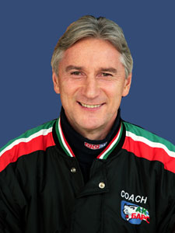
Родился 13 марта 1955 г.
Воспитанник московского «Динамо». Один из лучших защитников в истории отечественного хоккея. Заслуженный мастер спорта СССР. Заслуженный тренер России.
Выступал за «Динамо» (Москва): провел в чемпионатах СССР 588 матчей (забросил 63 шайбы). В составе сборной СССР провел 253 матча (забросил 21 шайбу).
Шестикратный чемпион мира, восьмикратный чемпион Европы. Чемпион (1984 г.) и серебряный призер Олимпийских игр (1980 г.). Обладатель Кубка Канады. Двукратный чемпион мира среди молодежных команд. Семикратный серебряный и шестикратный бронзовый призер чемпионатов СССР. Обладатель Кубка СССР.
С 1988 по 1992 гг. – тренер «Динамо» (Москва). С 1993 по 1997 гг. – тренер клубов НХЛ: «Виннипег Джетс» (Виннипег, Канада), «Финикс Койотс» (Финикс, США), «Чикаго Блэк Хоукс» (Чикаго, США). В 2001 г. – главный тренер «Лугано» (Лугано, Швейцария). В 1997-2000, 2002-2004 гг. – главный тренер «Динамо» (Москва).
Под руководством З. Билялетдинова московское «Динамо» становилось чемпионом России (2000 г.), серебряным призером чемпионата России (1999 г.), двукратным серебряным призером Евролиги (1998, 1999 гг.).
С мая 2004 по март 2005 гг. был главным тренером сборной России по хоккею.
С 30 сентября 2004 г. – главный тренер хоккейного клуба «Ак Барс». Под его руководством «Ак Барс» трижды завоевал титул чемпиона России, выиграл Кубок Европейских чемпионов, стал обладателем Континентального кубка, дважды завоевал Кубок Гагарина КХЛ.
По итогам сезона 2008/09 – лучший тренер КХЛ.
Награждён орденом Дружбы народов и двумя орденами «Знак Почета», медалью Республики Татарстан «За доблестный труд» (2006), Благодарственным письмом Президента Республики Татарстан (2005). Орден «За заслуги перед Республикой Татарстан (2009).
В 2010 г. выиграл четвертый титул в чемпионатах России (один раз с московским «Динамо» и трижды с «Ак Барсом»), и стал единоличным рекордсменом среди тренеров.

Шавалеев Равиль Шагимарданович
Вице-президент хоккейного клуба «Ак Барс»
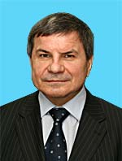
Родился 2 июля 1957 г. в Казани.
Выступал защитником в СК им.Урицкого (1978-1988 гг.) Серебряный призер зимней Универсиады (1983 г.). Мастер спорта СССР.
Работал директором хоккейной СДЮСШОР г.Казани. В 1994-2004 гг. – директор ХК «Нефтехимик» (Нижнекамск).
С 2004 г. – вице-президент ХК «Ак Барс» г.Казань.

Игроки ХК «Ак Барс»
Вратари

Сергей Николаев
Родился 8 июня 1972 г.
Начинал играть в Саратове. Выступал в командах: «Химик» (Энгельс), «Кристалл» (Саратов), «Торпедо» (Ярославль), «Химик» (Воскресенск), «Лада» (Тольятти), «Северсталь» (Череповец), СКА (Санкт-Петербург), «Салават Юлаев» (Уфа), «Сибирь» (Новосибирск), «Металлург» (Новокузнецк), «Ак Барс» (Казань).
3-кратный чемпион России (1996, 2009, 2010 гг.). Серебряный призер чемпионата России (1997 г.). Обладатель Кубка Европы (1997 г.).


Станислав Галимов
Родился 12 февраля 1988 г.
Начинал играть в Челябинске.
Выступал в командах: «Трактор-2» (Челябинск), «Ак Барс» (Казань), «Нефтяник» (Альметьевск).
Чемпион России (2009, 2010 гг.). Бронзовый призер чемпионата мира среди молодежи (2008 г.).

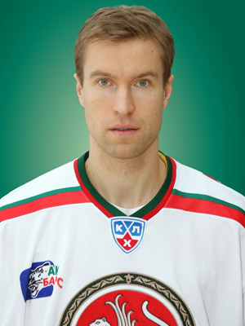
Петри Веханен
Родился 9 октября 1977 г. в Раума (Финляндия).
Выступал в командах: «Лукко» (Раума, Финляндия), «Викинг» (Норвегия), ФПС (Форсса, Финляндия), «Вал Пустериа Вулвз» (Брунико, Италия), «Мора» (Мора, Швеция), «Нефтехимик» (Нижнекамск, Россия).
Бронзовый призер чемпионата мира в составе сборной Финляндии (2008 г.), Чемпион России (2010 г.).

Защитники

Степан Захарчук
Родился 30 ноября 1986 г.
Начинал играть в Самаре. Выступал в командах: ЦСК ВВС (Самара), «Лада» (Тольятти).
Чемпион России (2010 г.).


Илья Никулин
Родился 12 марта 1982 г.
Начинал играть в Москве. Выступал в командах: ТХК (Тверь), «Динамо» (Москва), в «Ак Барс» (Казань) с 2005 г.
4-кратный чемпион России (2005, 2006, 2009, 2010 гг.). Серебряный призер чемпионата России (2007 г.). 2-кратный чемпион мира (2008, 2009 гг.). Бронзовый призер чемпионата мира (2007 г.). Обладатель Кубка Европейских Чемпионов (2007 г.). Обладатель Континентального Кубка (2008 г.). Серебряный призер чемпионата мира среди юниоров (2000 г.).
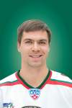
Андрей Мухачев
Родился 21 июля 1981 г.
Выступал в командах: «Динамо-Энергия-2» (Екатеринбург), ХК ЦСКА (Москва), ЦСКА (Москва), «Витязь» (Чехов), «Химик»/»Атлант» (Московская область).
Чемпион России (2009,2010 гг.). Бронзовый призер чемпионата мира среди юниоров (1998 г.).

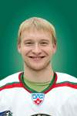
Андрей Первышин
Родился 2 февраля 1985 г.
Начинал играть в Архангельске. Выступал в командах: «Локомотив» (Ярославль), «Спартак» (Москва), в «Ак Барс» (Казань) с 2004 г.
4-кратный чемпион России (2003, 2006, 2009, 2010 гг.). Серебряный призер чемпионата России (2007 г.). Обладатель Кубка Европейских Чемпионов (2007 г.). Обладатель Континентального Кубка (2008 г.). Бронзовый призер чемпионата мира среди юниоров (2003 г.).


Игорь Щадилов
Родился 7 июня 1980 г.
Начинал играть в Москве. Выступал в командах: «Динамо» (Москва), «Крылья Советов» (Москва), ТХК (Тверь), «Ак Барс» (Казань), «Салават Юлаев» (Уфа).
5-кратный чемпион России (2000, 2005, 2006, 2008, 2010 гг.). 2-кратный серебряный призер чемпионатов России (2003, 2007 гг.). Серебряный призер чемпионата мира среди молодежи (2000 г.). Обладатель Кубка Европейских Чемпионов (2007 г.).


Вячеслав Буравчиков
Родился 22 мая 1987 г.
Начинал играть в Москве. Выступал в командах: «Крылья Советов» (Москва), «Химик» (Московская область), в «Ак Барс» (Казань) с 2006 г.
Чемпион России (2009, 2010 гг.). Серебряный призер чемпионата России (2007 г.). 2-кратный серебряный призер чемпионатов мира среди молодежи (2006, 2007 гг.). Обладатель Континентального Кубка (2008 г.).


Алексей Емелин
Родился 25 апреля 1986 г.
Начинал играть в Тольятти. Выступал в командах: ЦСК ВВС (Самара), «Лада» (Тольятти), в «Ак Барс» (Казань) с 2007 г.

Чемпион России (2009, 2010 гг.). Серебряный призер чемпионата России (2005 г.). Бронзовый призер чемпионата мира (2007 г.). Чемпион мира среди юниоров (2004 г.). 2-кратный серебряный призер чемпионатов мира среди молодежи (2005. 2006 гг.). 2-кратный обладатель Континентального Кубка (2006, 2008 гг.).Григорий Панин
Родился 24 ноября 1985 г.
Начинал играть в Тольятти. Выступал в командах: ЦСК ВВС (Самара), «Лада» (Тольятти), в «Ак Барс» (Казань) с 2007 г.
Чемпион России (2009, 2010 гг.). Серебряный призер чемпионата России (2005 г.). Серебряный призер чемпионата мира среди молодежи (2005 г.). Обладатель Континентального Кубка (2008 г.).


Евгений Медведев
Родился 27 августа 1982 г.
Начинал играть в Челябинске. Выступал в командах: «Мечел» (Челябинск), «Трактор-2» (Челябинск), «Металлург» (Серов), «Северсталь» (Череповец), «Ак Барс» (Казань).
Чемпион России (2009, 2010 гг.).

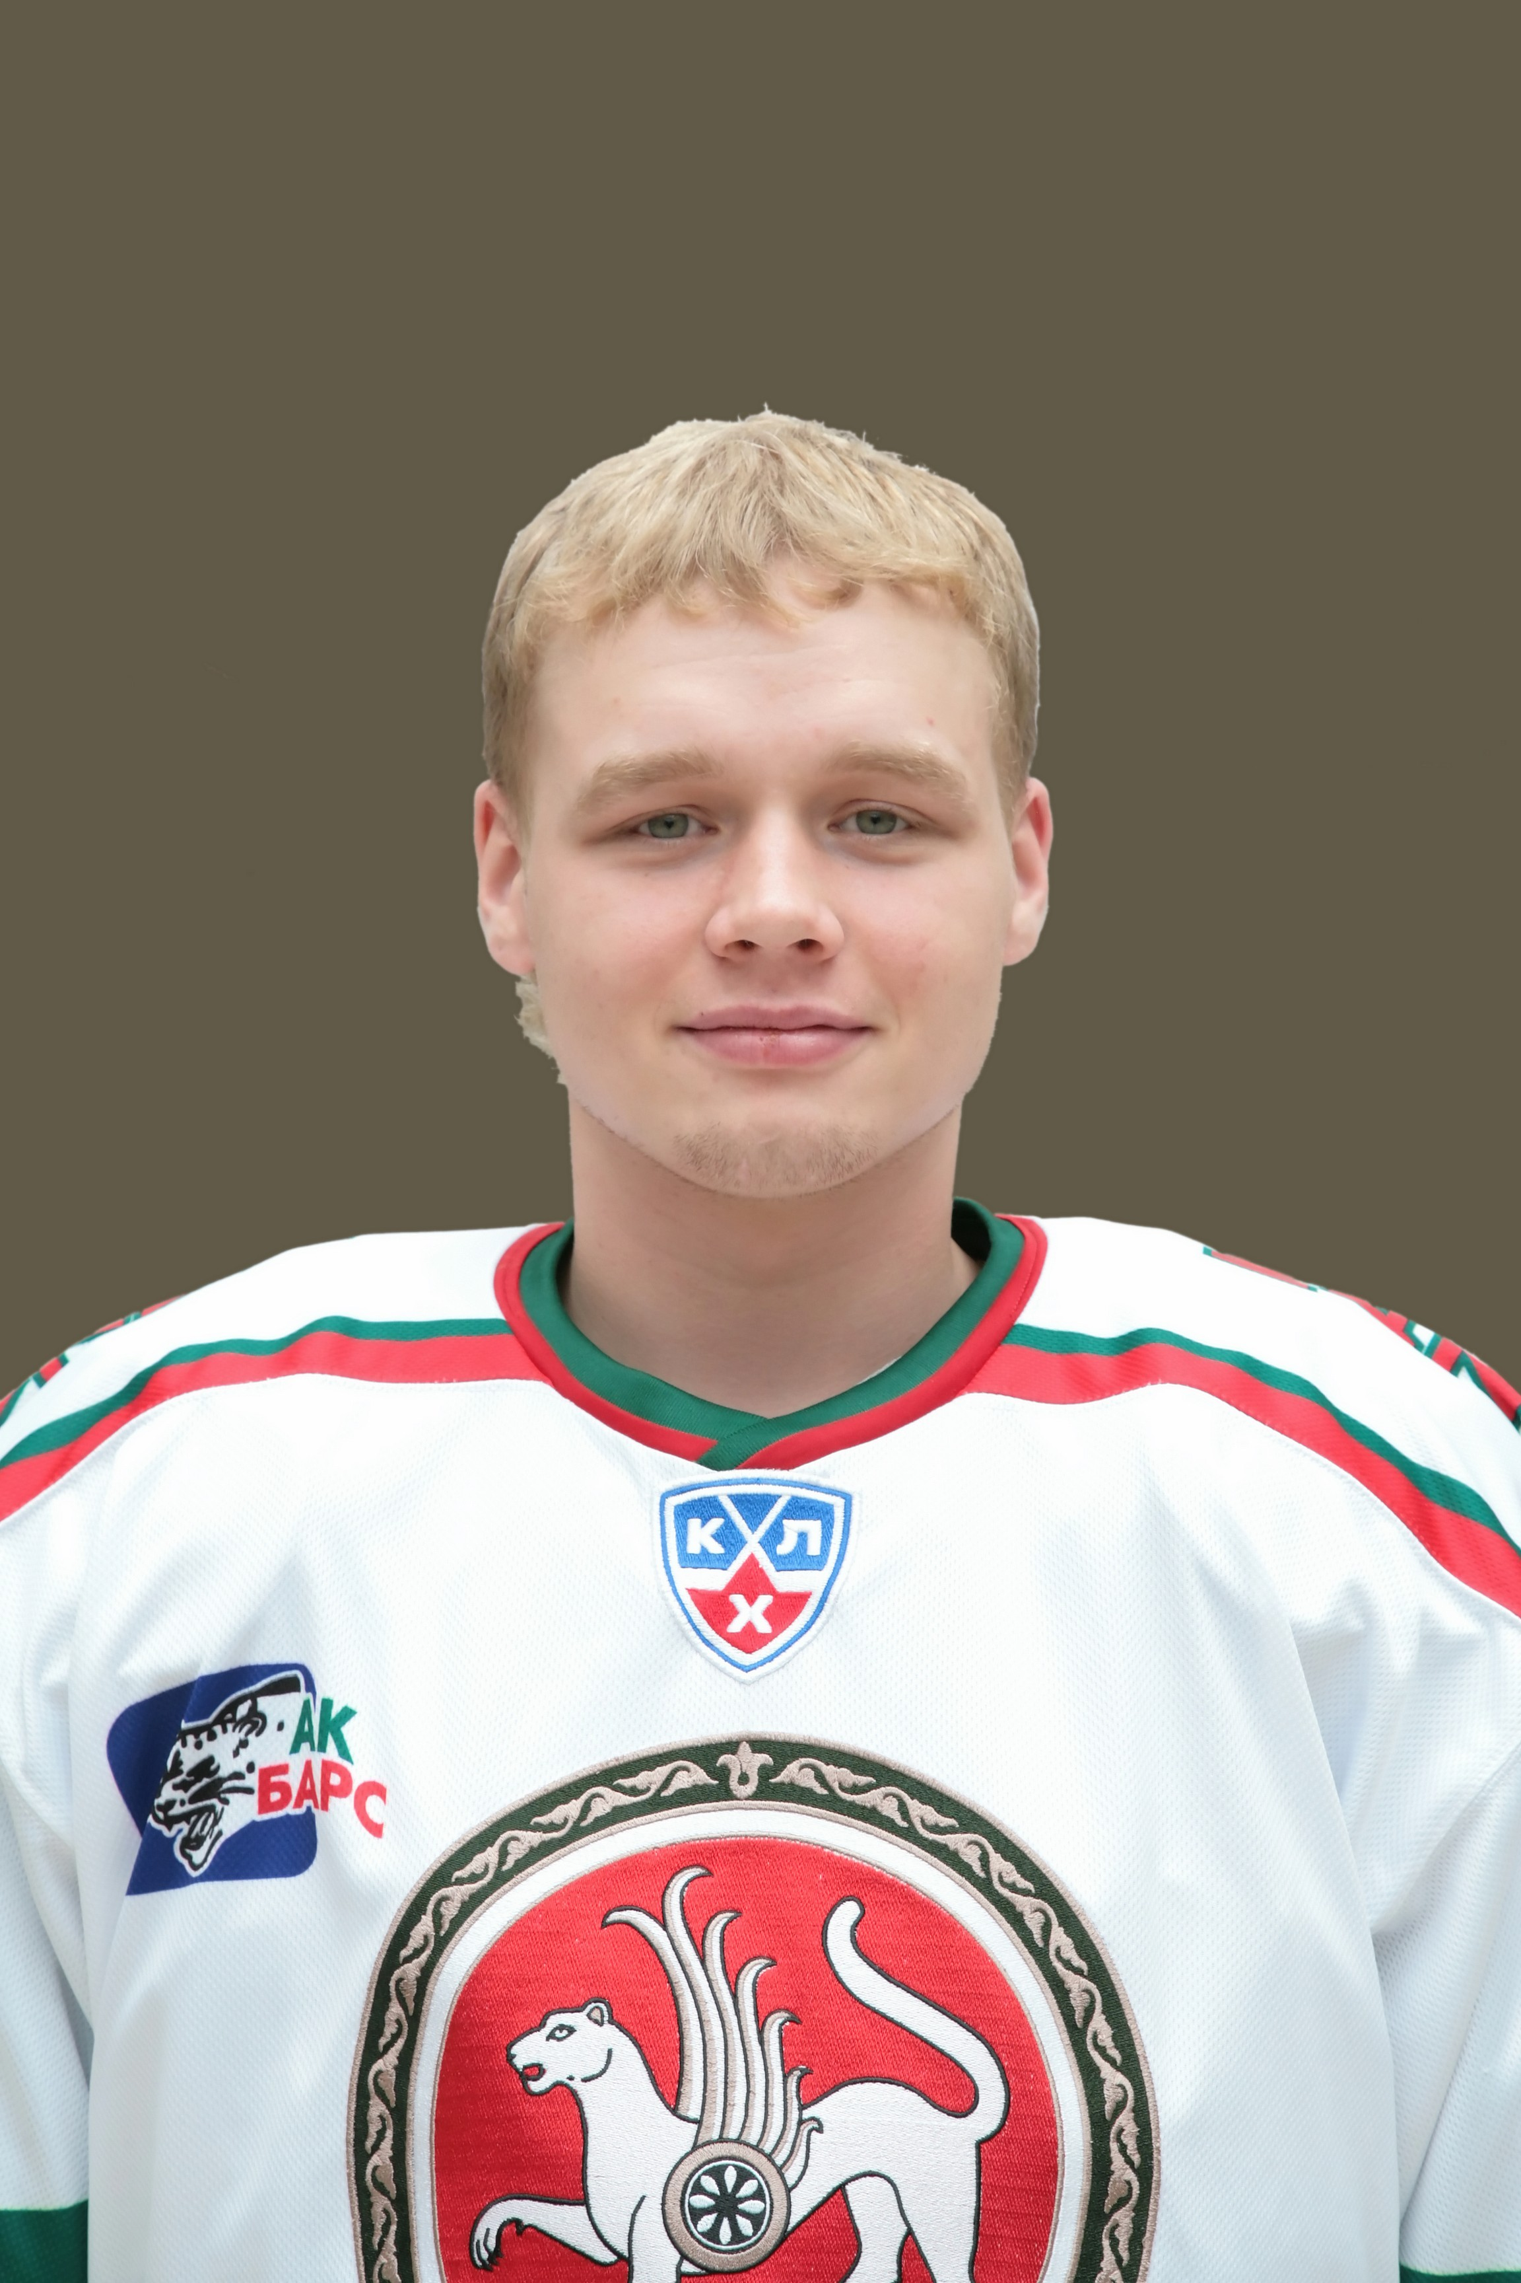
Василий Токранов
Родился 2 августа 1989 г.
Начинал играть в Альметьевске. Выступал в командах: «Нефтяник» (Альметьевск), «Ак Барс» (Казань), «Барс» (Казань).
2-кратный чемпион России (2009, 2010 гг.). Чемпион КХЛ и обладатель Кубка Гагарина (2009, 2010 гг.). Чемпион мира среди юниоров (2007 г.). Бронзовый призер чемпионата мира среди молодежи (2009 г.). Чемпион Универсиады (2009 г.).

Нападающие
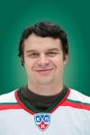
Янне Песонен
Родился 11 мая 1982 г. в Суомуссалми (Финляндия).
Выступал в командах: «Кярпят» (Оулу, Финляндия), «Хокки Каяани» (Каяани, Финляндия), «Питтсбург Пингуинз» (Питтсбург, США), «Уилкз-Бэрр/Скрэнтон Пингуинз» (Уилкз-Бэрр/Скрэнтон, США).
Чемпион России (2010 г.), 4-кратный чемпион Финляндии (2004, 2005, 2007, 2008 гг.). Бронзовый призер чемпионата Финляндии (2006 г.).

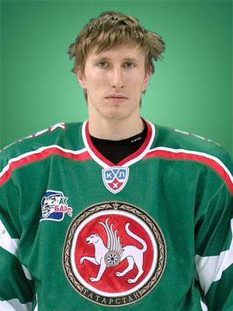
Евгений Бодров
Родился 8 января 1988 г.
Выступал в команде «Лада» (Тольятти).
Чемпион России (2010 г.), обладатель Континентального Кубка (2006 г.). Бронзовый призер чемпионата мира среди молодежи (2008).


Ханнес Хювенен
Родился 29 августа 1975 г.
Начинал играть в Оулу (Финляндия). Выступал в командах Финляндии, США, Швеции, Швейцарии, Белоруссии.
Чемпион России (2010 г.), 3-кратный чемпион Финляндии (1995, 2007, 2008 гг.). Серебряный призер чемпионата Финляндии (1997 г.). 2-кратный серебряный призер чемпионатов Швеции (2003, 2004 гг.). Бронзовый призер чемпионата мира (2008 г.).


Роман Кукумберг
Родился 8 апреля 1980 г.
Начинал играть в Братиславе (Словакия). Выступал в командах Словакии, Канады, России: «Нефтехимик» (Нижнекамск), «Лада» (Тольятти).
Чемпион России (2010 г.), Чемпион Словакии (2004, 2007 гг.).


Михаил Юньков
Родился 16 февраля 1986 г.
Начинал играть в Воскресенске. Выступал в командах: «Крылья Советов» (Москва), «Ак Барс» (Казань), «Спартак» (Москва), «Молот-Прикамье» (Пермь).
Чемпион России (2006, 2010 гг.). Серебряный призер чемпионата России (2007 г.). Обладатель Кубка Европейских Чемпионов (2007 г.). Чемпион мира среди юниоров (2004 г.). 2-кратный серебряный призер чемпионатов мира среди молодежи (2005, 2006 гг.).


Данис Зарипов
Родился 26 марта 1981 г.
Начинал играть в Челябинске. Выступал в командах: «Мечел» (Челябинск), «Звезда» (Чебаркуль), «Свифт-Каррент Бронкоз» (Свифт-Каррент, Канада), в «Ак Барс» (Казань) с 2001 г.
2-кратный чемпион России (2006, 2009 гг.). 2-кратный серебряный (2004, 2007 гг.) и бронзовый (2004 г.) призер чемпионатов России. 2-кратный чемпион мира (2008, 2009 гг.). Обладатель Кубка Европейских Чемпионов (2007 г.). Обладатель Континентального Кубка (2008 г.).


Яркко Иммонен
Родился 19 апреля 1982 г.
Начинал играть в Савонлинне (Финляндия). Выступал в командах Финляндии, США.
Чемпион России (2010 г.), Бронзовый призер Олимпийских игр (2010 г.), Чемпион Финляндии (2009 г.). Чемпион мира среди юниоров (2000 г.). Бронзовый призер чемпионата мира среди молодежи (2002 г.).


Алексей Терещенко
Родился 16 декабря 1980 г.
Начинал играть в Москве. Выступал в командах: «Динамо» (Москва), «Ак Барс» (Казань), «Салават Юлаев» (Уфа).
5-кратный чемпион России (2000, 2005, 2006, 2008, 2010 гг.). Серебряный призер чемпионата России (2007 г.). 2-кратный чемпион мира (2008, 2009 гг.). Серебряный призер чемпионата мира среди молодежи (2000 г.). Обладатель Кубка Европейских Чемпионов (2007 г.).


Александр Степанов
Родился 26 апреля 1979 г. 5 мая родился сын.
Начинал играть в Москве. Выступал в командах: «Динамо» (Москва), в «Ак Барс» (Казань) с 2006 г.
5-кратный чемпион России (2000, 2005, 2006, 2009, 2010 гг.). Серебряный призер чемпионата России (2007 г.). Обладатель Кубка Европейских Чемпионов (2007 г.). Обладатель Континентального Кубка (2008 г.).


Дмитрий Обухов
Родился 9 июля 1983 г.
Начинал играть в Казани. Выступал в командах: «Нефтяник» (Альметьевск), «Спартак» (Москва), «Нефтехимик» (Нижнекамск), в «Ак Барс» (Казань) с 2005 г.
3-кратный чемпион России (2006, 2009, 2010 гг.). Серебряный призер чемпионата России (2007 г.). Обладатель Кубка Европейских Чемпионов (2007 г.). Обладатель Континентального Кубка (2008 г.).


Нико Капанен
Родился 29 апреля 1978 г.
Начинал играть в Хямеенлинне (Финляндия). Выступал в командах Финляндии, США, Швейцарии, в «Ак Барс» с 2008 г.
Серебряный призер Олимпийских игр (2006 г.), бронзовый призер Олимпийских игр (2010 г.), 2-кратный серебряный (2001, 2007 гг.) и 2-кратный бронзовый (2000, 2008 гг.) призер чемпионатов мира. Серебряный призер Кубка Мира (2004 г.). Чемпион мира среди молодежных команд (1998 г.). Чемпион России (2009, 2010 гг.). Чемпион Финляндии (2001 г.). 3-кратный бронзовый призер чемпионатов Финляндии (1997, 1999, 2000 гг.), Серебряный призер Чемпионата Европы среди юниоров (1996 г.)


Алексей Бадюков
Родился 20 апреля 1978 г. 1 мая родилась дочь.
Начинал играть в Москве. Выступал в командах: «Динамо» (Москва), «Динамо-Энергия» (Екатеринбург), «Крылья Советов» (Москва), «Авангард» (Омск), «Амур» (Хабаровск), «Локомотив» (Ярославль), «Северсталь» (Череповец), «Ак Барс» (Казань).
3-кратный чемпион России (2006, 2009, 2010 гг.). 2-кратный серебряный призер чемпионатов России (2001. 2007 гг.). Обладатель Кубка Европейских Чемпионов (2007 г.).


Дмитрий Казионов
Родился 13 мая 1984 г.
Начинал играть в Москве. Выступал в командах: ТХК (Тверь), ХК ЦСКА (Москва), «Лада» (Тольятти), «Динамо» (Москва), в «Ак Барс» с 2006 г.
Чемпион России (2009, 2010 гг.). 2-кратный серебряный (2005, 2007 гг.) и 2-кратный бронзовый (2003, 2004 гг.) призер чемпионатов России. 2-кратный обладатель Кубка Европейских Чемпионов (2006, 2007 гг.). Обладатель Континентального Кубка (2008 г.). Серебряный призер чемпионата мира среди юниоров (2002 г.).


Никита Алексеев
Родился 27 декабря 1981 г.
Начинал играть в Мурманске. Выступал в командах: «Крылья Советов-2» (Москва), «Эри Оттерс» (Эри, США), «Тампа-Бэй Лайтнинг» (Тампа, США), «Спрингфилд Фэлконз» (Спрингфилд, США), «Херши Бирз» (Херши, США), «Авангард» (Омск), «Чикаго Блэк Хоукс» (Чикаго, США), «Ак Барс» (Казань).
Чемпион России (2009, 2010 гг.). Серебряный призер чемпионата России (2006 г.). Обладатель Континентального Кубка (2008 г.).


Николай Лемтюгов
Родился 15 января 1986 г.
Начинал играть в Челябинске. Выступал в командах: ЦСКА (Москва), «Северсталь» (Череповец), «Пеория Ривермен» (Пеория, США). Серебряный призер чемпионата мира среди молодежи (2006 г.).
Чемпион России (2010 г.).


Алексей Морозов
Родился 16 февраля 1977 г.
Начинал играть в Москве. Выступал в командах: «Крылья Советов» (Москва), «Питтсбург Пингуинз» (Питтсбург, США), в «Ак Барс» (Казань) с 2004 г.
3-кратный чемпион России (2006, 2009, 2010 гг.). Серебряный призер чемпионата России (2007 г.). 2-кратный чемпион мира (2008, 2009 гг.). Бронзовый призер чемпионата мира (2007 г.). Серебряный призер Олимпийских игр (1998 г.). Обладатель Кубка Европейских Чемпионов (2007 г.). Обладатель Континентального Кубка (2008 г.). Бронзовый призер чемпионатов мира среди молодежи (1996, 1997 гг.).

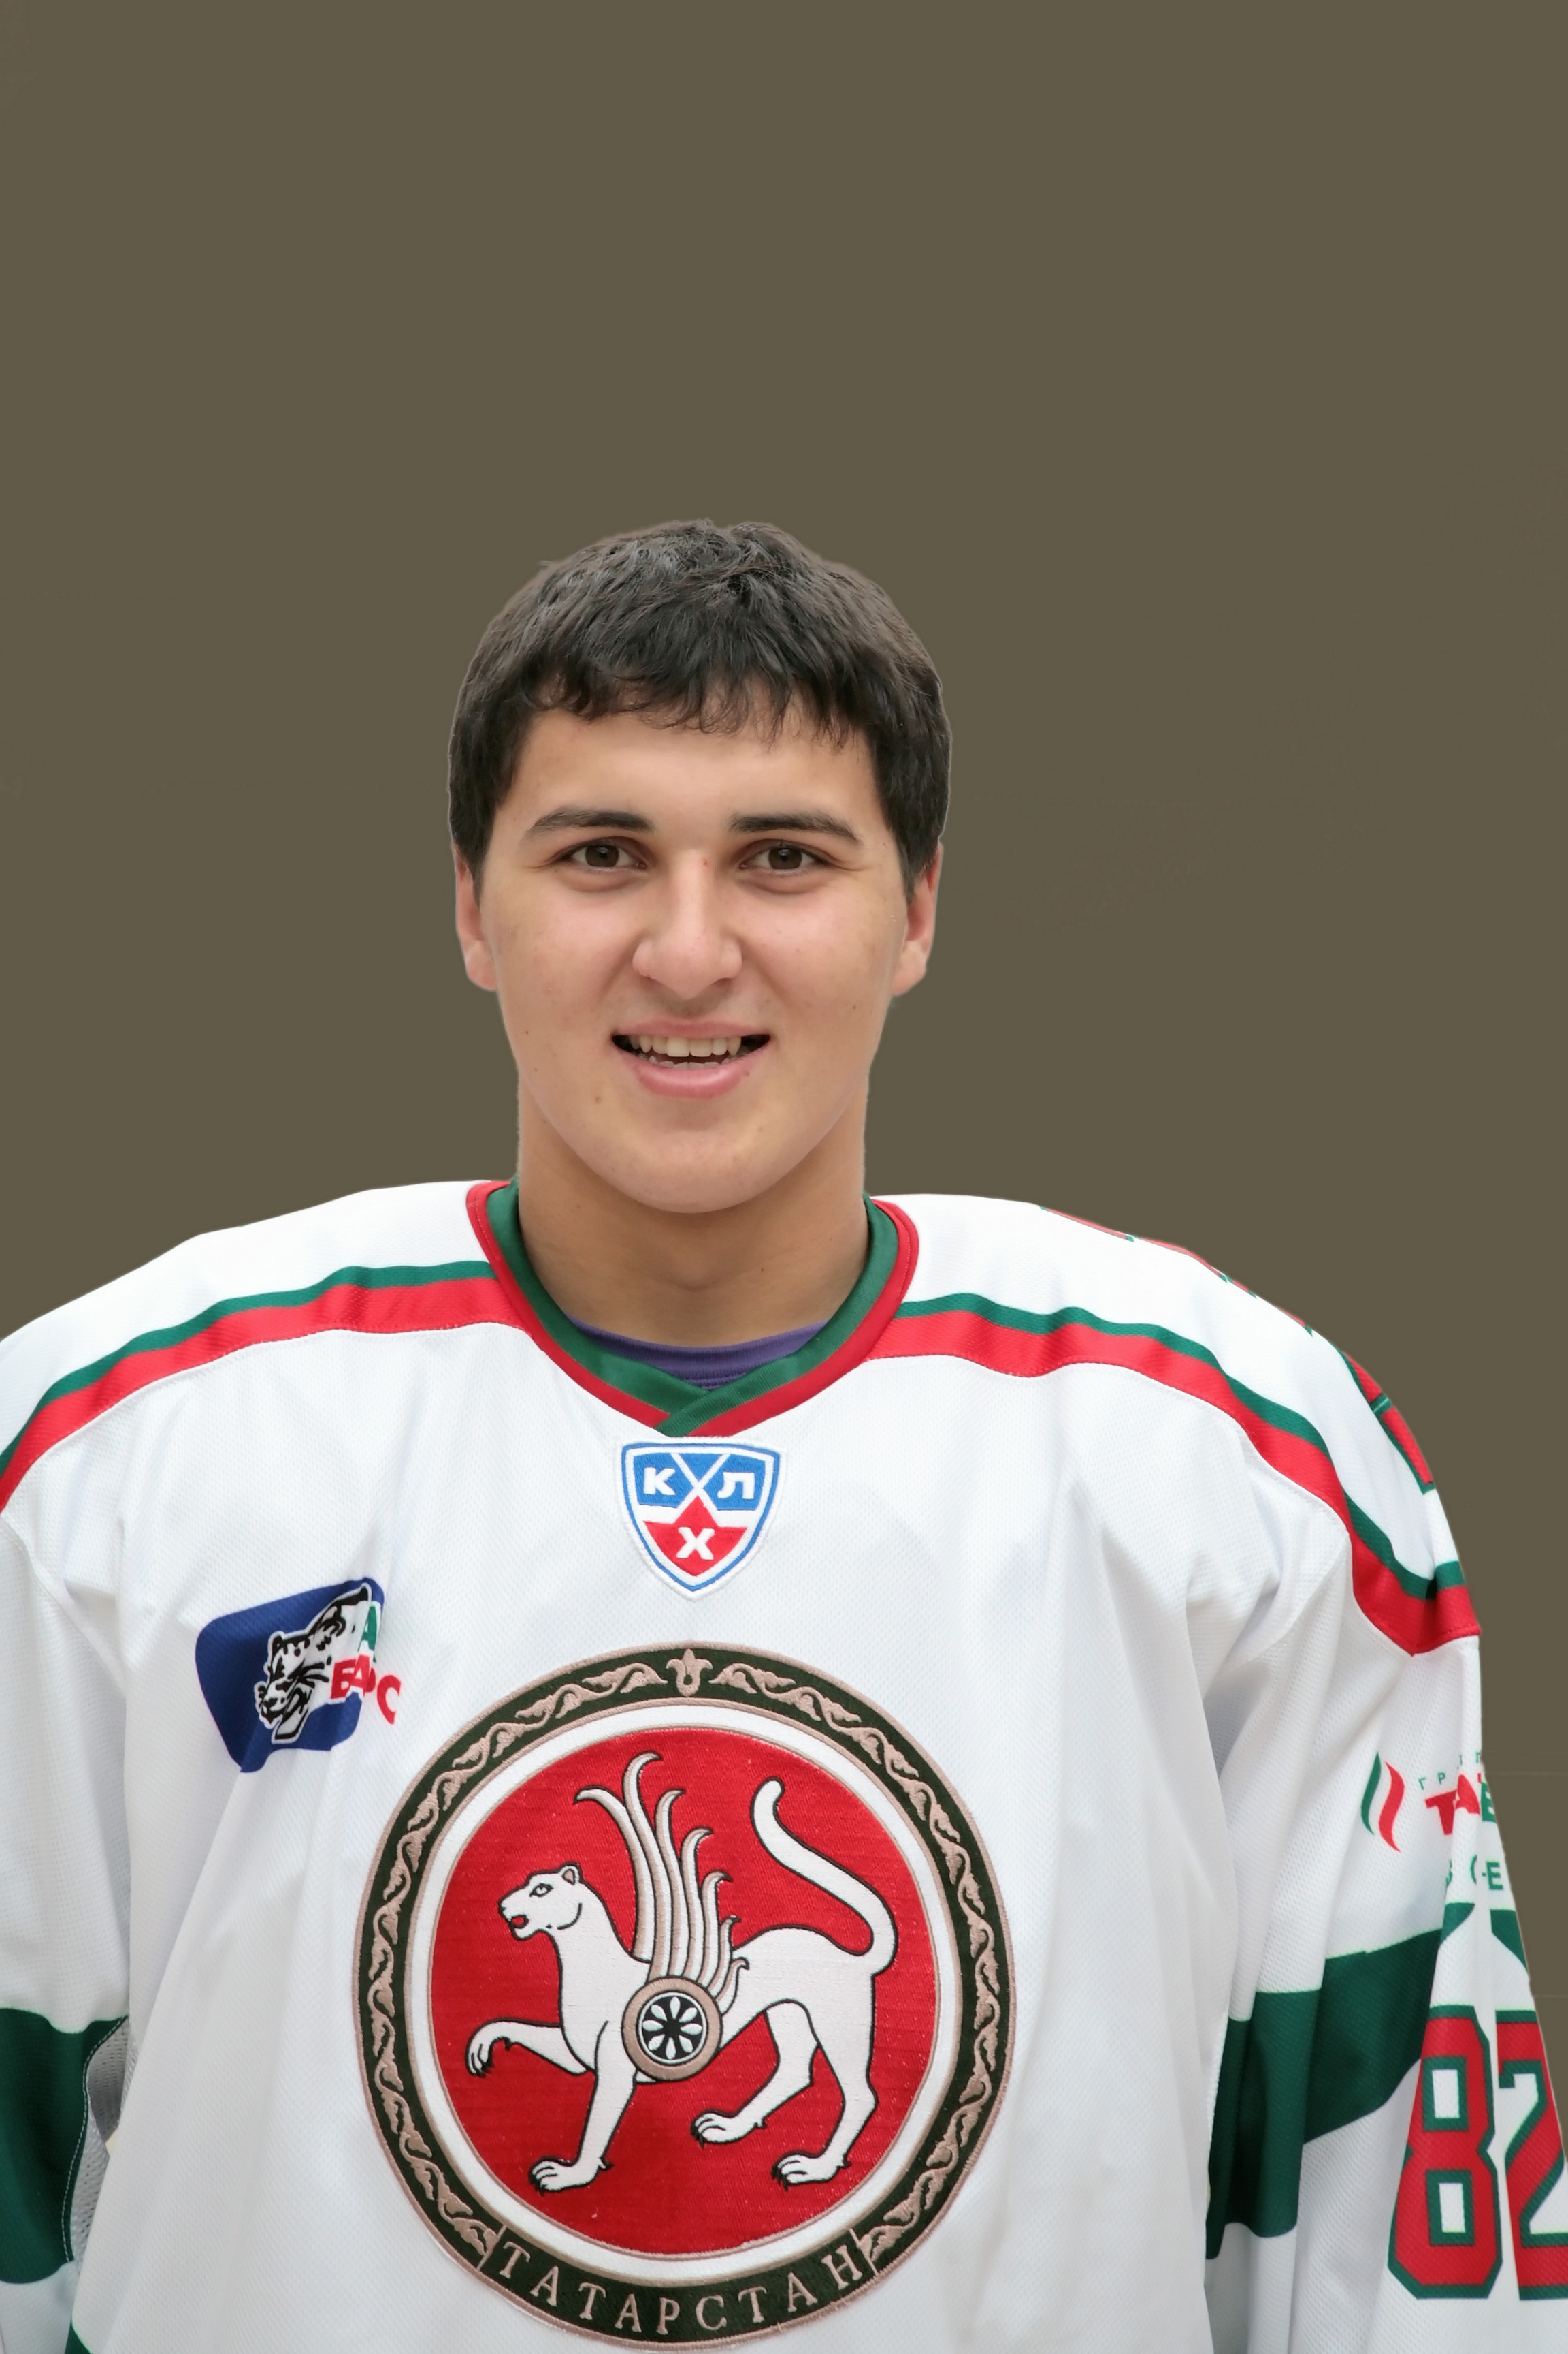
Кирилл Петров
Родился 13 апреля 1990 г.
Начинал играть в Казани. Выступал в командах: «Ак Барс» (Казань), «Нефтяник» (Альметьевск), «Барс» (Казань).
Чемпион России (2010 г.). Серебряный призер чемпионата России (2007 г.). Чемпион мира среди юниоров (2007 г.). Серебряный призер чемпионата мира среди юниоров (2008 г.). Бронзовый призер чемпионата мира среди молодежи (2009 г.). Чемпион Универсиады (2009 г.). Победитель Европейского юношеского олимпийского фестиваля (2007 г.).

